Матвиенко Е.С.
ФГАОУ ВО «Северный (Арктический) федеральный университет имени М.В. Ломоносова», г. Архангельск
matvienko.e@edu.narfu.ru

Разработка урока по геометрии на тему «Свойства равнобедренного треугольника», 7 класс

Matvienko E.S.
Lomonosov Northern Arctic Federal University, Arkhangelsk

Designing a geometry lesson on topic "Properties of an isosceles triangle" for 7th graders

Аннотация
Статья посвящена методике применения интерактивных материалов при изучении геометрии в 7 классе, в частности при работе с темой «Равнобедренный треугольник». В статье подробно описываются разработанные типы тестовых материалов (диагностические и контрольные тесты) и их дифференциация по целям применения. Представлен опыт использования интерактивных моделей для экспериментального исследования свойств геометрических фигур.

Abstract
The article considers the methodology of using interactive materials in the geometry studies in the 7th grade, in particular, when working with the topic "Isosceles Triangles". The author provides an in-depth review of the developed types of test materials (diagnostic and control tests) and their differentiation by purpose. The article also presents the experience of using interactive models for experimental research of the properties of geometric figures.

Ключевые слова: цифровой, образовательный, ресурсы, интерактивный, материалы, геометрия, равнобедренный, треугольник, тестовый, задания, математический, конструктор, тренажеры, диагностический, тесты, контрольные
Keywords: digital educational resources, interactive materials, geometry for 7th grade, isosceles triangle, test materials, interactive tasks, MathKit, training exercises, diagnostic tests, control tests

В современных условиях цифровизации образования особенно актуальным становится вопрос эффективного использования цифровых ресурсов в учебном процессе. Во время своей педагогической практики я познакомилась с продуктами фирмы «1С», которые стали незаменимыми помощниками в подготовке и проведении уроков. В научно-методической литературе [1] подробно описаны возможности цифровой библиотеки «1С:Урок», которая содержит более 16 000 интерактивных материалов. В 2023 году были обновлены коллекции по биологии, химии, литературному чтению, алгебре и другим предметам, что значительно расширило дидактический арсенал педагога.
Интерактивные задания и система тестирования в педагогической практике
В ходе педагогической практики мною активно использовались интерактивные задания из коллекции цифровой библиотеки «1С:Урок». Особую ценность представляли задачи № 117 и № 118 из коллекции материалов по геометрии для 7 класса, которые были посвящены свойствам равнобедренного треугольника. Эти задания позволяли учащимся не только применять теоретические знания на практике, но и получать обратную связь о правильности решения.
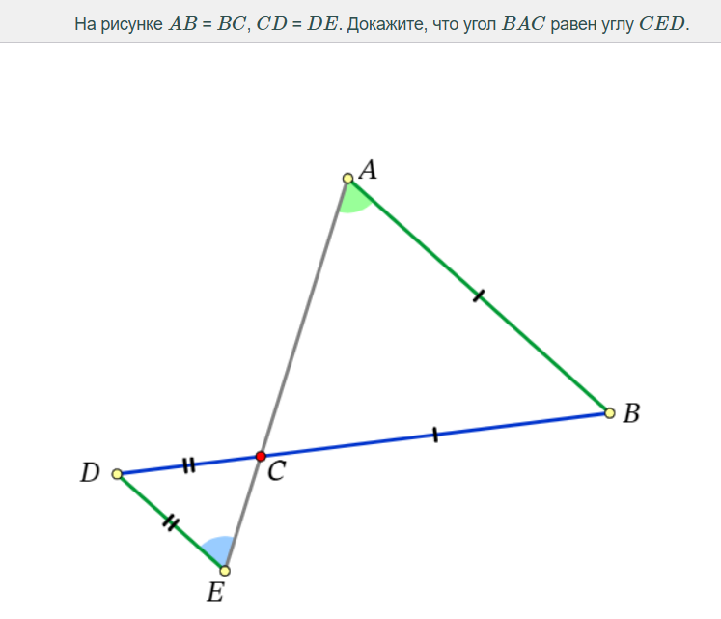
Рис. 1. Задание № 117
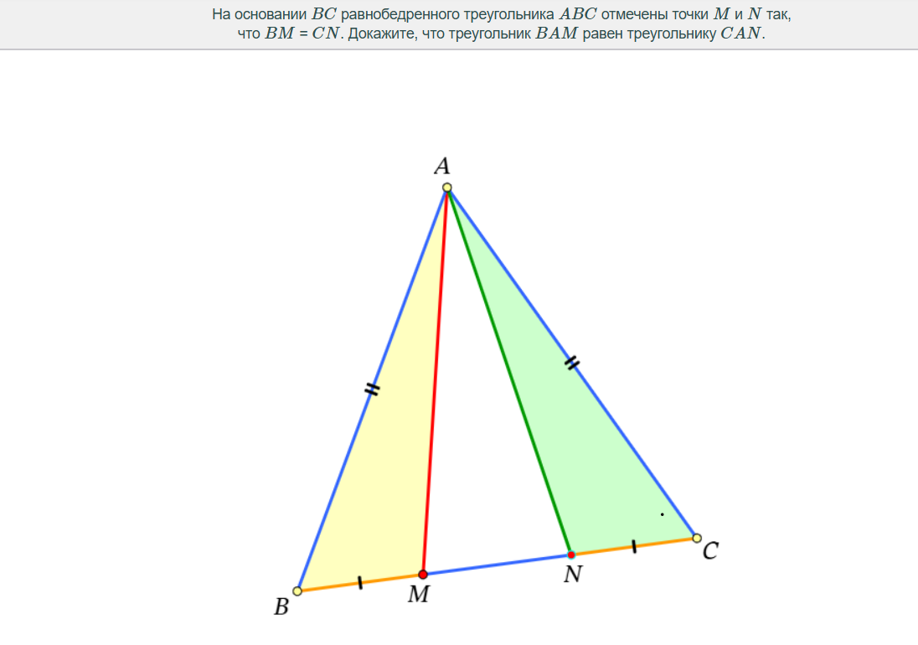
Рис. 2. Задание № 118

Для организации учебного процесса мною были разработаны с помощью конструктора тестов «1С:Урок» два типа тестовых материалов:
• Тесты для актуализации знаний — краткие диагностические задания, которые демонстрировались в начале урока. Например, учащимся предлагалось определить вид треугольника по заданным параметрам или вспомнить формулировки изученных теорем. Эти тесты помогали выявить исходный уровень подготовки учащихся и настроить их на восприятие нового материала.
• Контрольные тесты — более объемные проверочные работы, которые проводились после изучения темы. Они включали задания на определение понятий, пройденных во время урока, и практические задания. Контрольный тест является своего рода тренажёром.
Разработанные тестовые материалы отличались не только по объему и сложности, но и по методическим целям. Тесты для актуализации знаний содержали задания репродуктивного характера и были направлены на активизацию ранее изученного материала. Контрольные тесты включали задачи повышенной сложности, требующие творческого подхода и глубокого понимания геометрических закономерностей.
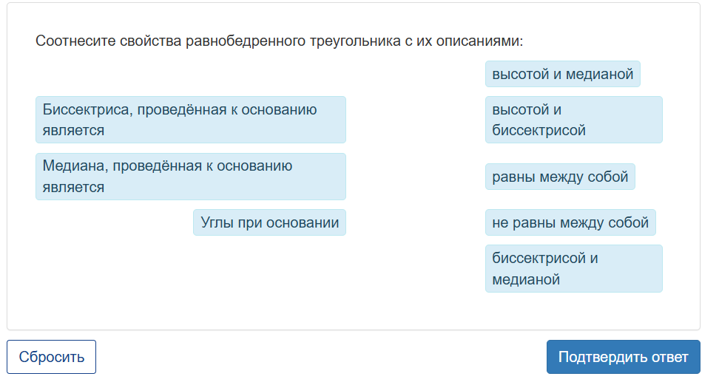
Рис. 3. Вопрос теста № 1 для закрепления классной работы
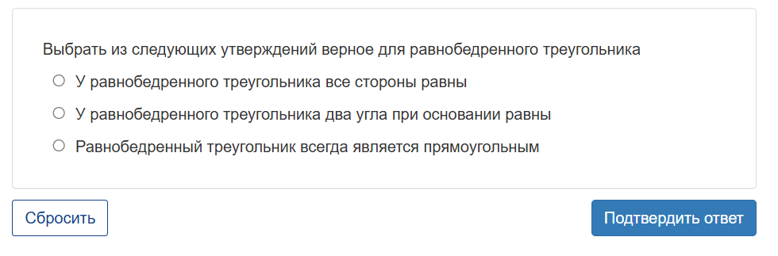
Рис. 4. Вопрос теста № 1 для закрепления классной работы

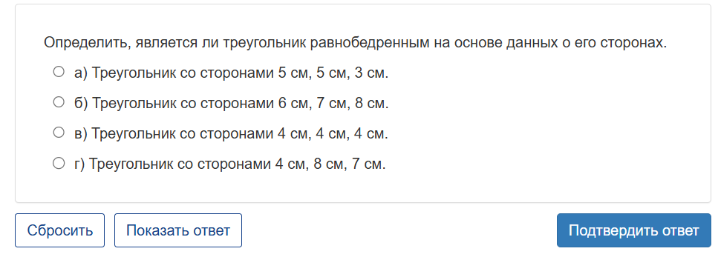Рис. 5. Вопрос теста № 2 для домашней работы
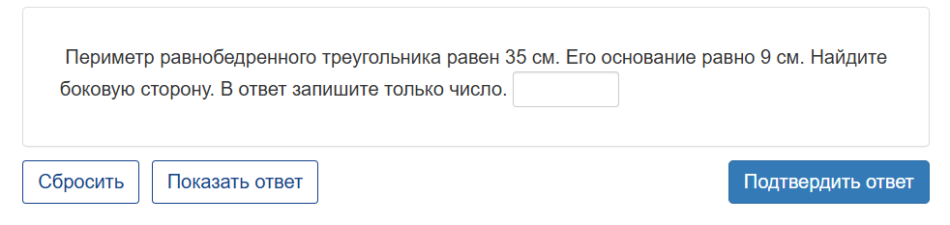
Рис. 6. Вопрос теста № 2 для домашней работы

Интерактивные задания и тесты
На уроке я применяла различные виды тестов:
• Тесты для актуализации знаний — краткие задания в начале урока, которые помогают вспомнить предыдущие темы и подготовить учащихся к новому материалу. Например, вопросы на распознавание равнобедренных треугольников.
• Контрольные тесты — более сложные задания, проверяющие усвоение материала. Их важно создавать с учетом уровней сложности и включать задачи на применение свойств равнобедренного треугольника в нестандартных ситуациях.
Различие между этими типами тестов заключается в их целях: тесты для актуализации знаний носят диагностический характер и помогают выявить исходный уровень подготовки учащихся, тогда как контрольные тесты направлены на проверку конечных результатов обучения.
Данные тесты разрабатывались самостоятельно, примеры тестов представлены на рисунках 7 и 8.
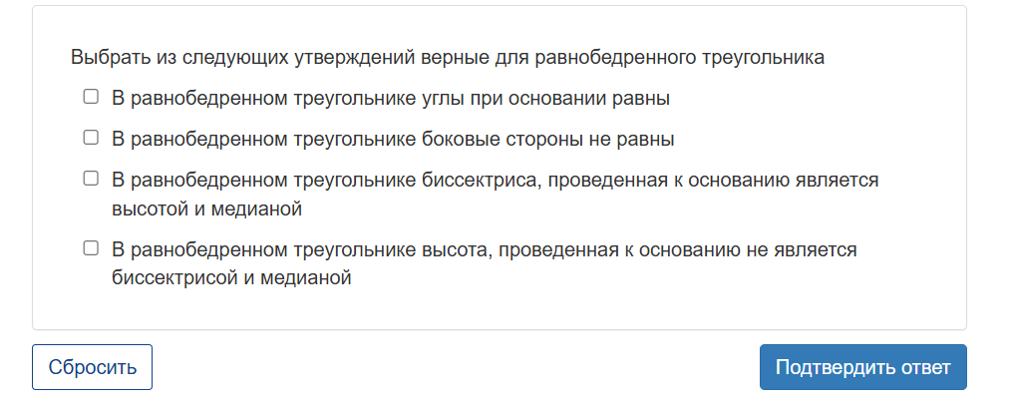
Рис. 7. Вопрос теста для актуализации знаний

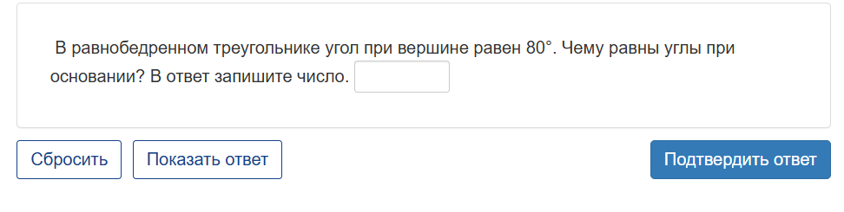
Рис. 8. Вопрос теста для контроля знаний

Математический конструктор и практические работы
С помощью интерактивной математической системы «1С:Математический конструктор» была применена модель равнобедренного треугольника, которая позволяла ученикам экспериментально исследовать его свойства: измерять углы при основании, строить биссектрисы и медианы.
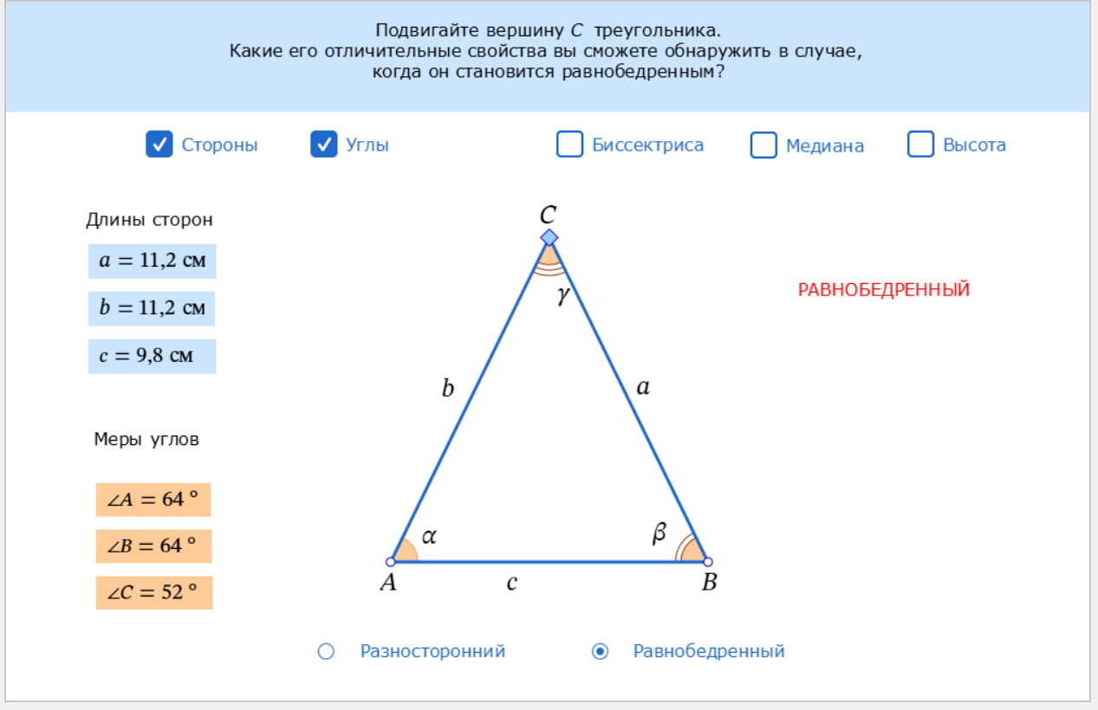
Рис. 9. Интерактивное задание интерактивной математической системы «1С:Математический конструктор»
Например, учащиеся могли изменять длину основания и наблюдать, как это влияет на углы треугольника. Такая практическая работа помогала им лучше понять теоретический материал и развивала навыки исследовательской деятельности.
При организации работы с интерактивными моделями я использовала различные формы: фронтальную демонстрацию при объяснении нового материала, групповую работу при проведении экспериментов, индивидуальную работу при решении задач. Особенно эффективной оказалась комбинация интерактивных моделей с традиционными методами обучения — например, когда после виртуального эксперимента учащиеся формулировали выводы в тетрадях.
Тренажеры и их роль
Тренажеры 1С особенно полезны для отработки навыков решения задач. Учащиеся часто сталкиваются с трудностями при применении свойств равнобедренного треугольника в геометрических задачах. Тренажеры позволяют им поэтапно отработать каждый шаг решения, а учителю — отслеживать прогресс. На сайте «1С:Урок» можно найти разнообразные тренажеры, соответствующие темам школьной программы.
В своём конспекте я использовала самостоятельно разработанный тренажёр, состоящий из практических заданий теста «Свойства равнобедренного треугольника».
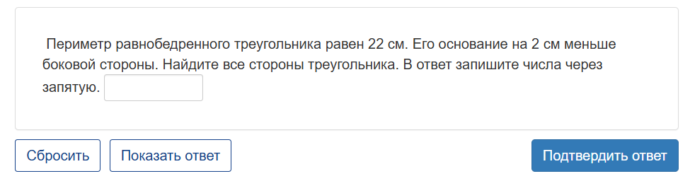
Рис. 10. Вопрос самостоятельно разработанного тренажёра

Заключение
Узнав о Всероссийском конкурсе «1С:Образование — шаг в профессию» в начале практики, я решила активно использовать его ресурсы. Это помогло мне не только провести уроки на высоком уровне, но и развить свои профессиональные навыки. Цифровые инструменты 1С стали надежными помощниками в моей первой педагогической практике, позволив сделать уроки интересными и эффективными. Разработанные мной модели и формы работы с ними, такие как интерактивные задания и эксперименты с «1С:Математическим конструктором», способствовали глубокому усвоению материала и повысили мотивацию учащихся.

Литература
- Чернецкая Т.А., Калентьев А.В. Разработка образовательных ресурсов и инструментов для совершенствования учебного процесса в цифровой среде школы и колледжа // Новые информационные технологии в образовании, 2023. — С. 245 – 247.
- Троицкая О.Н., Королева А.С. Применение интерактивных материалов «1С:Урок» при обучении курсу «Вероятность и статистика» учащихся 7 класса // Новые информационные технологии в образовании, 2023. — С. 273 – 275.

